คู่มือการเขียนโปรแกรม
การออกแบบและพัฒนาระบบสารสนเทศเชิงวัตถุสัมพันธ์โดยใช้ OONIAM/UML
กรณีศึกษา : ระบบห้องสมุด

The Design and Implementation of an Object-Relational System Using OONIAM/UML

The Case Study of Library System

โดย

นายวัชกร เรืองโรจน์วิชัย 41014378

นายวิจักษ์ วันโสภา 41014382

อาจารย์ที่ปรึกษา
รศ.ดร. ศุภมิตร จิตตะยโศธร

คู่มือการเขียนโปรแกรมนี้เป็นส่วนหนึ่งของการศึกษาตามหลักสูตรปริญญาวิศวกรรมศาสตร์บัณฑิต

ภาควิชาวิศวกรรมคอมพิวเตอร์

คณะวิศวกรรมศาสตร์

สถาบันเทคโนโลยีพระจอมเกล้าเจ้าคุณทหารลาดกระบัง
ปีการศึกษา 2544

สารบัญ

 | หน้าที่
บทที่ 1 การออกแบบแอพพลีเคชั่นด้วย UML และ OONIAM | 1
1.1 การออกแบบแอพพลีเคชั่นด้วย UML | 1
1.2 การออกแบบแอพพลีเคชั่นด้วย OONIAM | 6
บทที่ 2 คำอธิบายการเขียนโปรแกรม | 13
2.1 โปรแกรมส่วน Create database และ Customize | 13
2.2 โปรแกรมส่วนสำหรับ User (บรรณารักษ์) | 13

บทที่ 1
การออกแบบแอพพลีเคชั่นด้วย UML และ OONIAM

การออกแบบแอพพลีเคชั่นด้วย UML

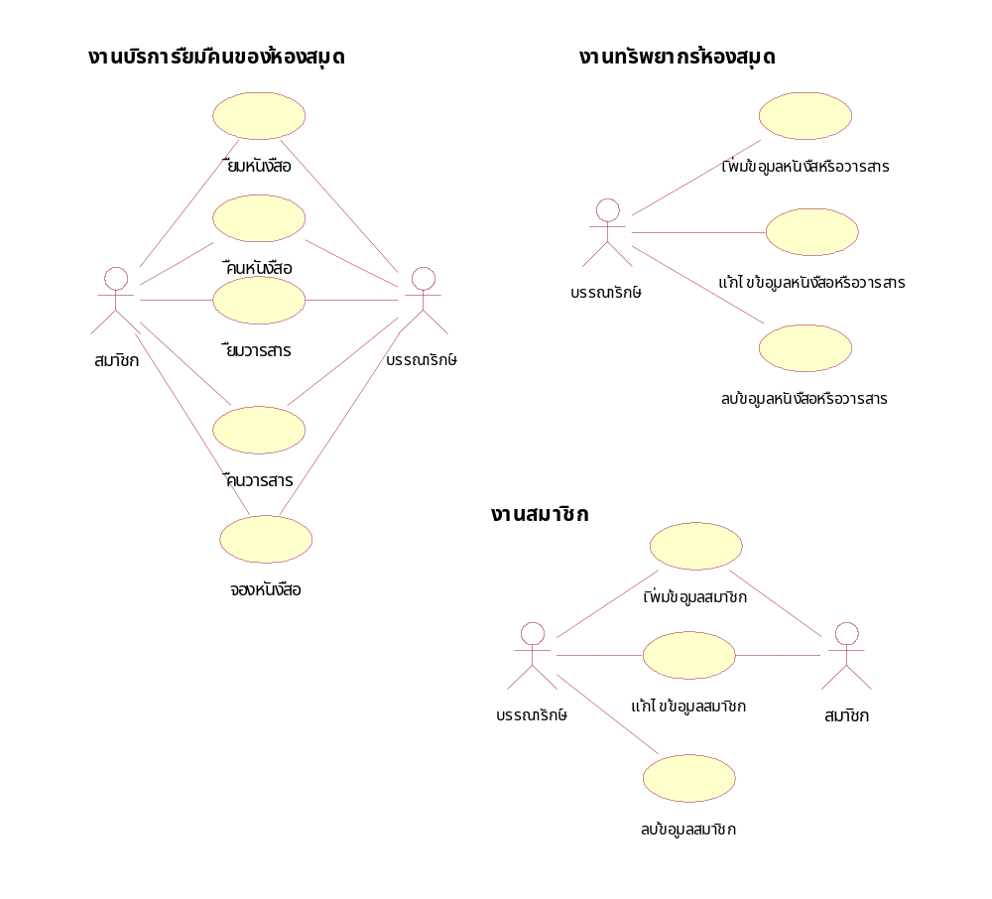รูปที่ 1 แสดงยูชเคสไดอะแกรม

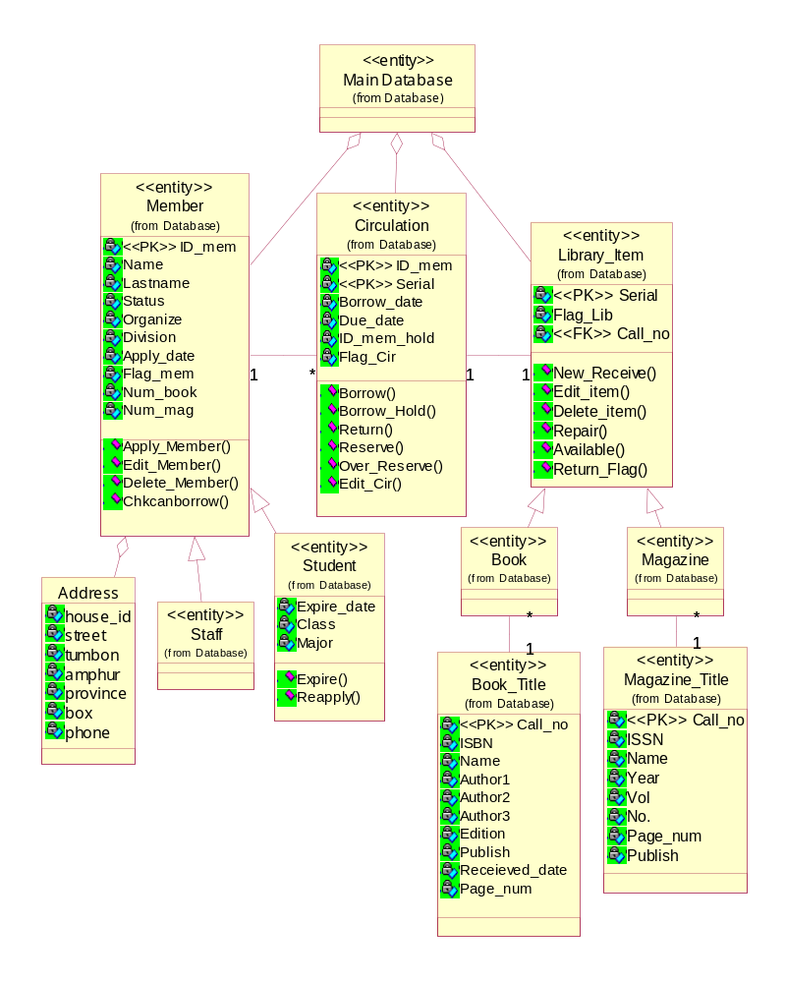รูปที่ 2 คลาสไดอะแกรม
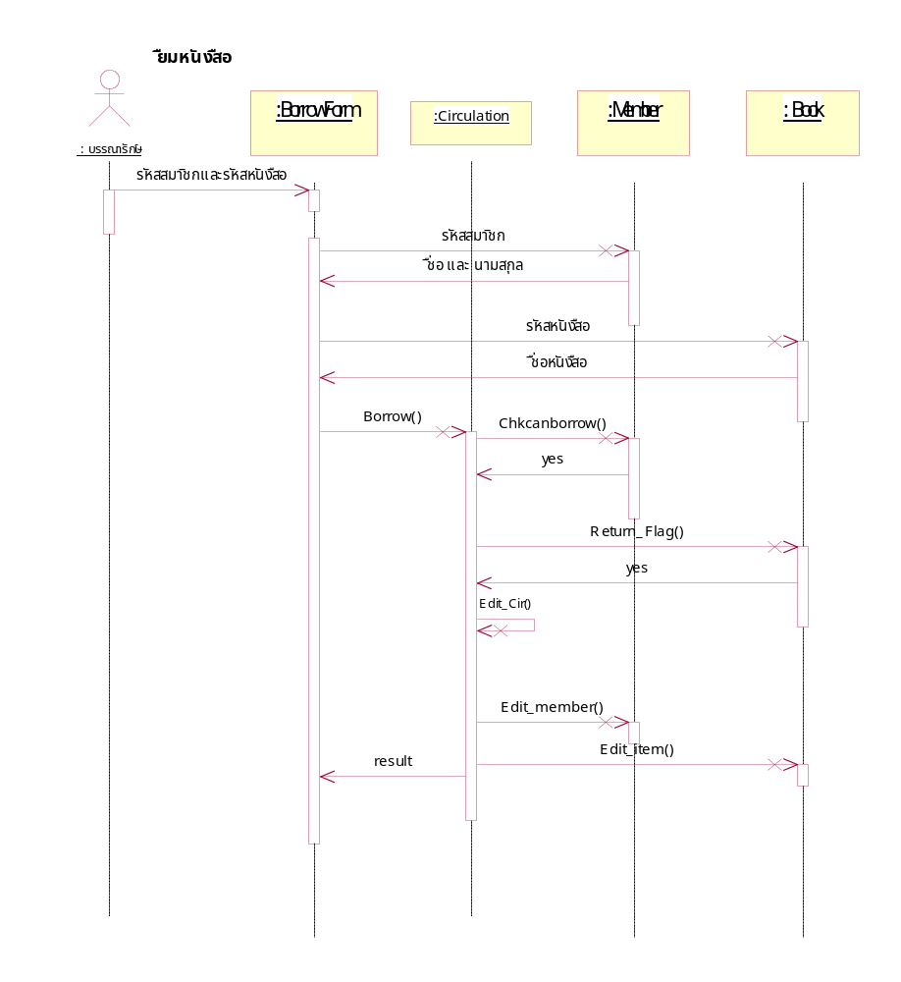รูปที่ 3 ซีเควนท์ไดอะแกรมยืมหนังสือ

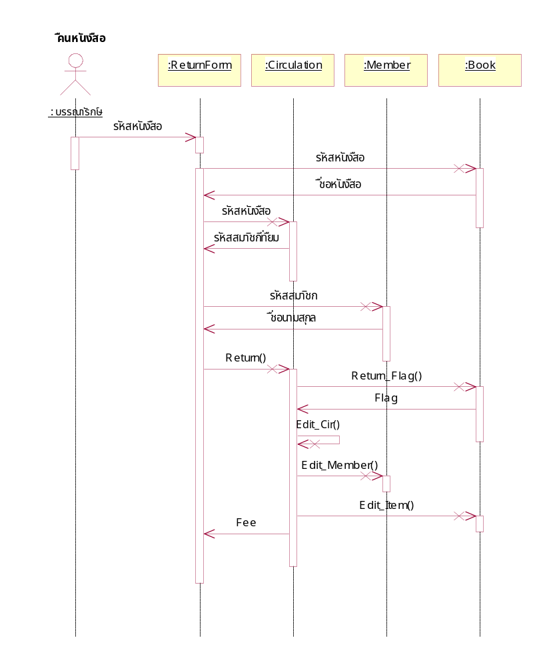รูปที่ 4 ซีเควนท์ไดอะแกรมคืนหนังสือ

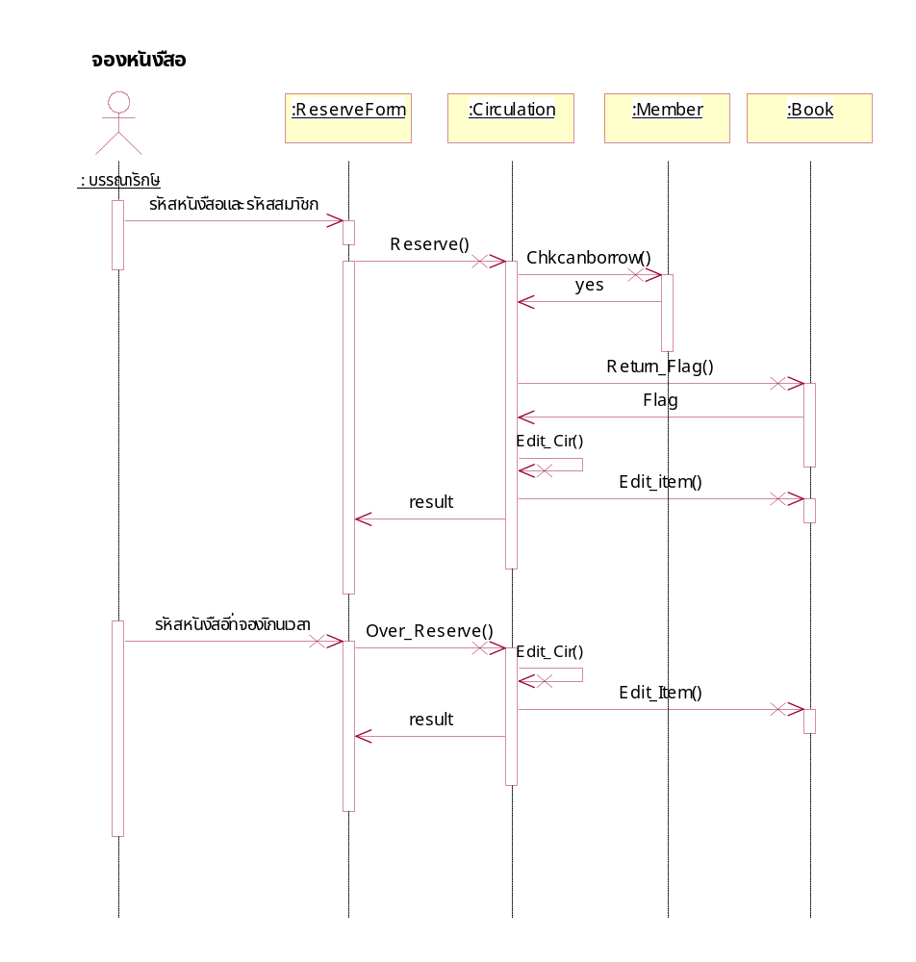รูปที่ 5 ซีเควนท์ไดอะแกรมจองหนังสือ

การออกแบบแอพพลีเคชั่นดัวย OONIAM

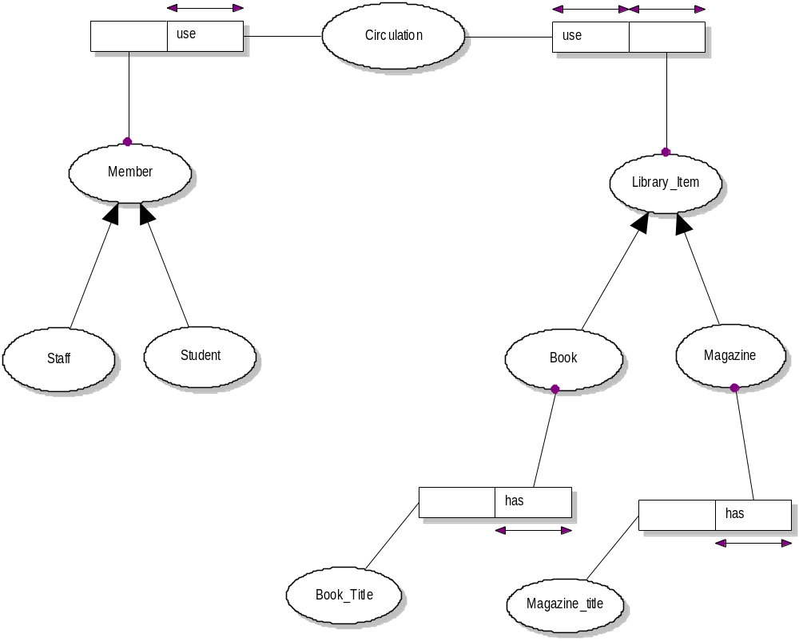รูปที่ 6 แสดง Main Schema : Library System

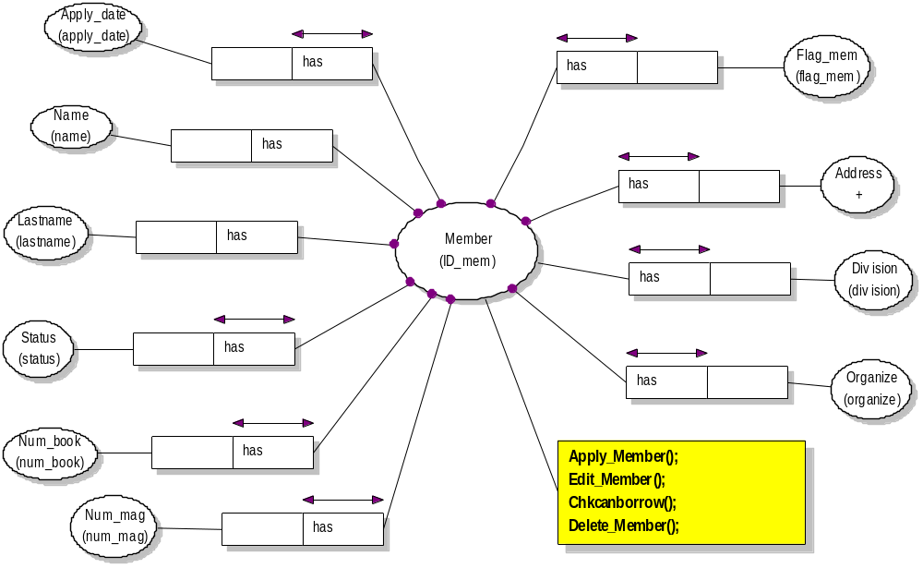รูปที่ 7 แสดง Sub Schema level 1 : Class Member

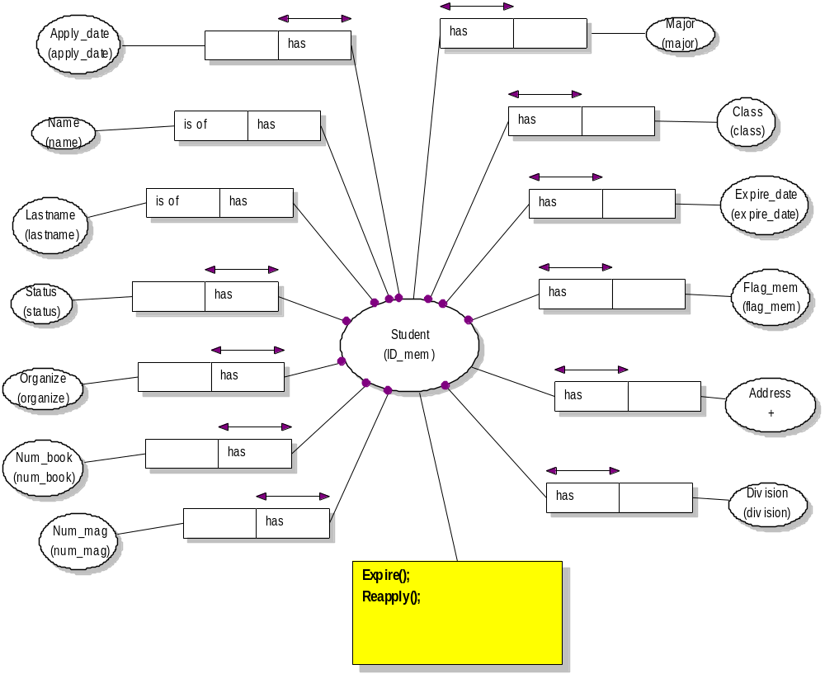รูปที่ 8 แสดง Sub Schema level 1 : Class Student

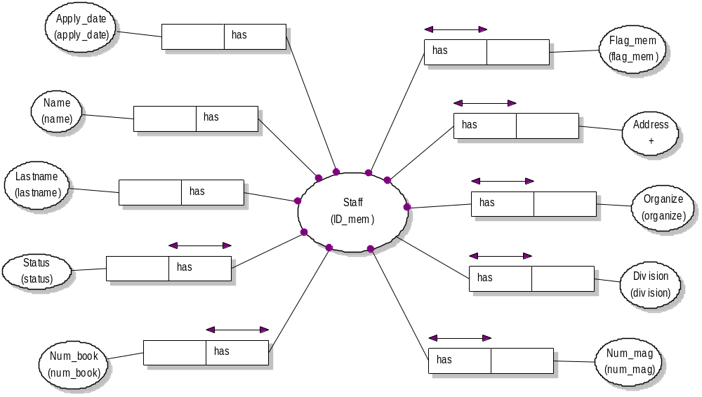รูปที่ 9 แสดง Sub Schema level 1 : Class Staff

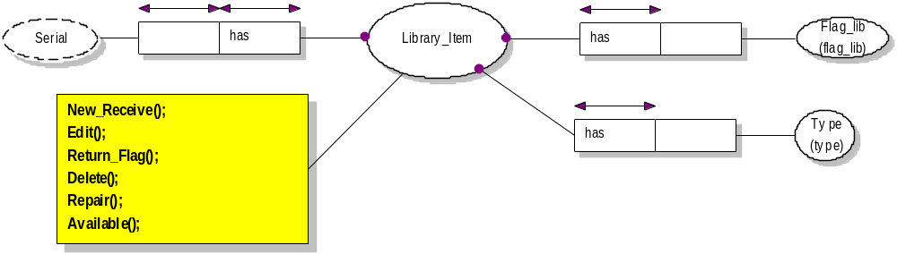รูปที่ 10 แสดง Sub Schema level 1 : Class Library

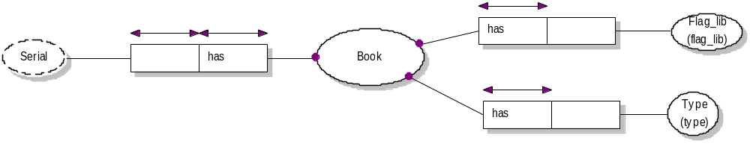รูปที่ 11 แสดง Sub Schema level 1 : Class Book

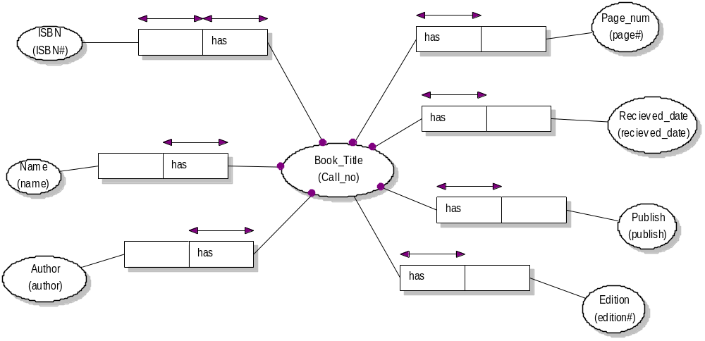รูปที่ 12 แสดง Sub Schema level 1 : Class Book_Title

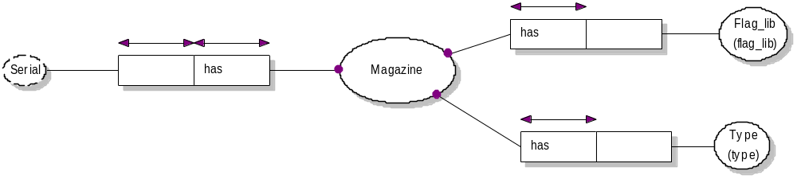
รูปที่ 13 แสดง Sub Schema level 1 : Class Magazine

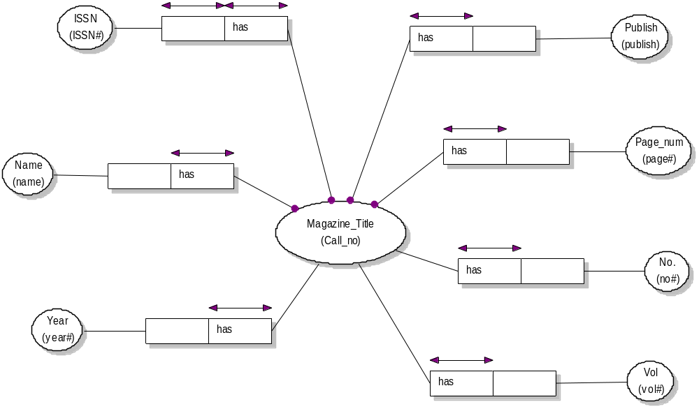
รูปที่ 14 แสดง Sub Schema level 1 : Class Magazine_Title

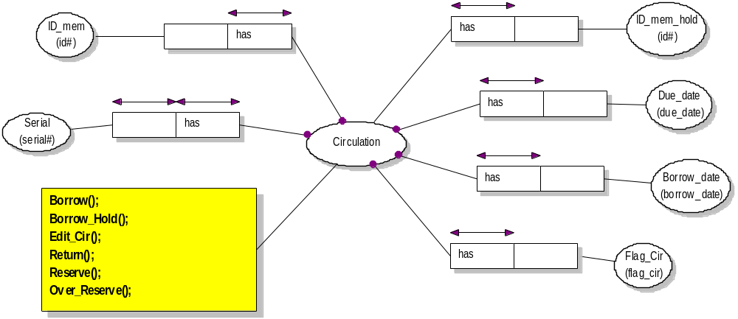รูปที่ 15 แสดง Sub Schema level 1 : Class Circulation

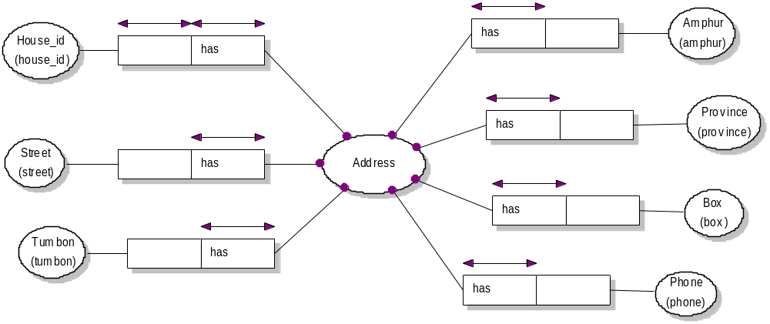.รูปที่ 16 แสดง Sub Schema level 2 : Class Address

บทที่ 2
คำอธิบายการเขียนโปรแกรม

โปรแกรมของระบบห้องสมุดมีทั้งหมด 2 ส่วนคือ
- โปรแกรมส่วน Create database และ Customize
- โปรแกรมส่วนสำหรับ User (บรรณารักษ์)

- โปรแกรมส่วน Create database และ Customize
  - customdbmodule.pas
เป็นส่วนของการสร้าง DataModule ซึ่งภายใน DataModule1 ที่เราสร้างขึ้นนั้นประกอบด้วยคอมโพเนนท์ที่จำเป็นจะต้องใช้ในการติดต่อฐานข้อมูลด้วย ODBC คือ TDatabase TQuery และ TDatasource รวมทั้งประกาศ Constructor และ Destructor ของ DataModule1 ด้วย

  - custom1.pas
เป็นส่วนของโคดโปรแกรมสำหรับฟอร์ม CustomForm1 ซึ่งเป็นฟอร์มแรกของโปรแกรมส่วนนี้

  - custom2.pas
เป็นส่วนของโคดโปรแกรมสำหรับฟอร์ม CustomStep1 ซึ่งเป็นหน้าจอก่อนการสร้างตาราง

  - custom3.pas
เป็นส่วนของโคดโปรแกรมสำหรับฟอร์ม CustomStep2 ซึ่งเป็นส่วนที่ทำการติดต่อกับฐานข้อมูล เพื่อสร้าง Row Type ตาราง และฟังก์ชันต่างๆ ของระบบห้องสมุด

  - custom4.pas
เป็นส่วนของโคดโปรแกรมสำหรับฟอร์ม CustomStep3 ซึ่งเป็นส่วนที่ทำการรับข้อมูลที่ Admin ทำการ Customize แล้วนำค่าไปอัพเดตในฐานข้อมูล

- โปรแกรมส่วนสำหรับ User (บรรณารักษ์)
  - classmodule.pas
เป็นส่วนของโคดโปรแกรมสำหรับสร้างคลาสที่มีในระบบห้องสมุด ซึ่งมีดังต่อไปนี้
    - คลาส member มีการกำหนด method ของคลาสดังนี้
- apply_member()
- edit_member()
    - คลาส student
- retrivedb()
- retriveaddr()
- apply_member()
- edit_member()
- delete_member()
    - คลาส staff
- retrivedb()
- retriveaddr()
- delete_member()
    - คลาส library_item
- retrivedb()
- apply_library()
- edit_library()
- delete_library()
    - คลาส book
- retrivedb()
- apply_library()
- edit_library()
- delete_library()
    - คลาส mag
- retrivedb()
- apply_library()
- edit_library()
- delete_library()
  - module.pas
เป็นส่วนของการสร้าง DataModule ซึ่งภายใน databasemd ที่เราสร้างขึ้นนั้นประกอบด้วยคอมโพเนนท์ที่จำเป็นจะต้องใช้ในการติดต่อฐานข้อมูลด้วย ODBC คือ TDatabase TQuery และ TDatasource รวมทั้งประกาศ Constructor และ Destructor ของ databasemd ด้วย

  - mainmenu.pas
เป็นส่วนของโคดโปรแกรมสำหรับฟอร์ม menuform ซึ่งเป็นหน้าจอเมนูสำหรับบรรณารักษ์เลือกว่าจะเข้าไปทำงานในส่วนใดได้แก่ งานบริการสมาชิก งานบริการยืม คืน จอง และงานบริการข้อมูลหนังสือ สิ่งพิมพ์
  - member.pas
เป็นส่วนของโคดโปรแกรมสำหรับฟอร์ม memberform ซึ่งเป็นฟอร์มสำหรับงานที่เกี่ยวข้องกับสมาชิกทั้งที่เป็น นักศึกษา หรือ อาจารย์/ข้าราชการ/ลูกจ้างประจำ ซึ่งในการทำงานของฟอร์มนี้จะเรียกใช้ method ของคลาส member student และ staff ที่ได้ประกาศไว้ใน classmodule.pas
  - service.pas
เป็นส่วนของโคดโปรแกรมสำหรับฟอร์ม serviceform ซึ่งเป็นฟอร์มสำหรับงานยืมคืนหนังสือหรือวารสาร และการจองหนังสือ
  - data.pas
เป็นส่วนของโคดโปรแกรมสำหรับฟอร์ม dataform ซึ่งเป็นฟอร์มสำหรับงานที่เกี่ยวข้องกับข้อมูลหนังสือและวารสาร ซึ่งในการทำงานของฟอร์มนี้จะเรียกใช้ method ของคลาส library_item book และ mag ที่ได้ประกาศไว้ใน classmodule.pas

